投顧業務人員登錄系統操作手冊

中華民國證券投資信託暨顧問商業同業公會
製作日期：96年6月28日

目 錄

一、工商憑證身分驗證相關設定-------------------- | 1
二、人員登錄系統登入---------------------------- | 4
三、申報經理人、主管及業務人員資料-------------- | 5
（一）到職申報------------------------------- | 7
（二）變更申報------------------------------- | 9
（三）註銷/撤銷申報-------------------------- | 10
四、列印經理人、主管及業務員申報表之核准聯------ | 11
一、工商憑證身分驗證相關設定
客戶端安裝：
客戶端採ActiveX元件，瀏覽網頁時自動下載安裝。
如無法安裝，請調整IE中的安全性設定中下載簽名的ActiveX控制項為啟用或提示，調整操作方式如下：
第一步：進入本會網站首頁，點選「工具」之「網際網路選項」。
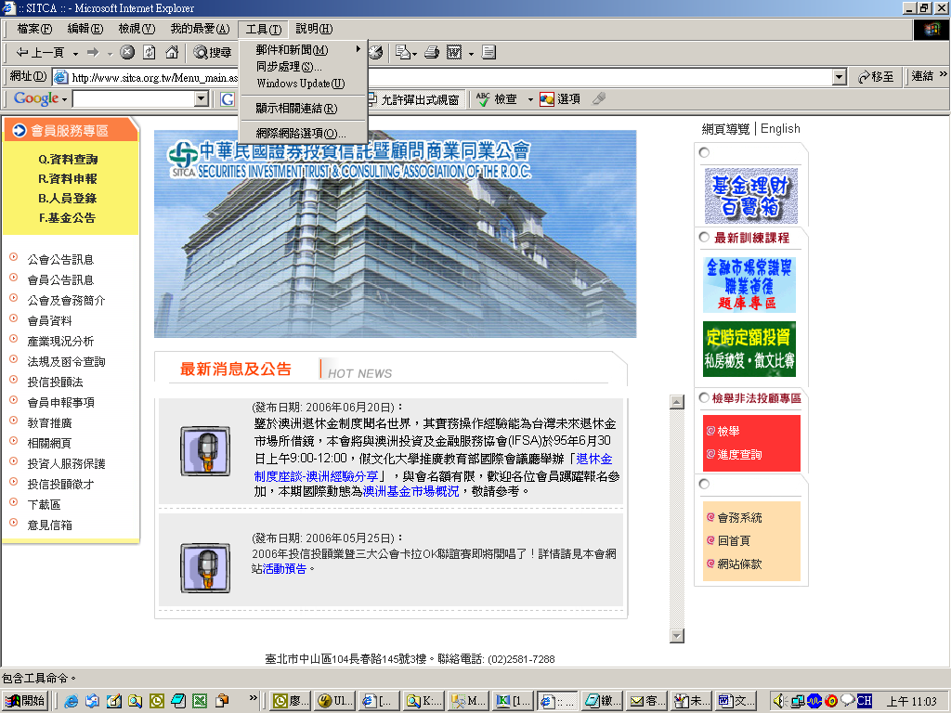

第二步：點選「安全性」。
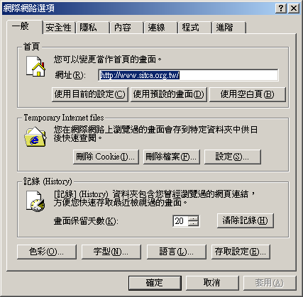
1
第三步：點選「信任的網站」後按「自訂層級」鈕。
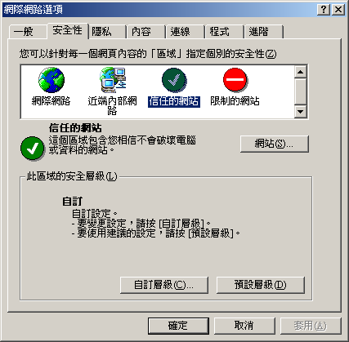

第四步：於「下載簽名的ActiveX控制項」選擇為「啟用」後按「確定」鈕。
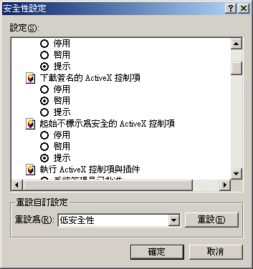
2
元件錯誤訊息：
錯誤碼 | 說 明 | 顯示錯誤訊息
8001 | 未安裝讀卡機驅動程式 | 連接智慧卡失敗
8002 | 未安裝讀卡機、智慧卡連接失敗、使用者按下取消鍵 | 連接智慧卡失敗
8003 | 無法連接智慧卡或卡片不存在 | 連接智慧卡失敗
9001 | 未安裝智慧卡CPS程式 | 未安裝指定之智慧卡CPS程式
9002  ︱  9009 | 金鑰容器或金鑰不存在，操作中抽離卡片，卡片格式不符 | 智慧卡操作失敗
0x6983 | PIN碼已鎖死
0x63c2 | PIN碼驗證一次錯誤
0x63c1 | PIN碼連續二次驗證錯誤
0x63c2 | PIN碼驗證一次錯誤
0x63c1 | PIN碼連續二次驗證錯誤

備註：以上如有相關問題請洽詢本會資訊組陳桂貞(電話：2581-7288分機：604)。

3
二、人員登錄系統登入
  - 進入本會網站：
進入本會網址 http://www.sitca.org.tw 後，點選左方會員服務專區之「B.人員登錄」作業。
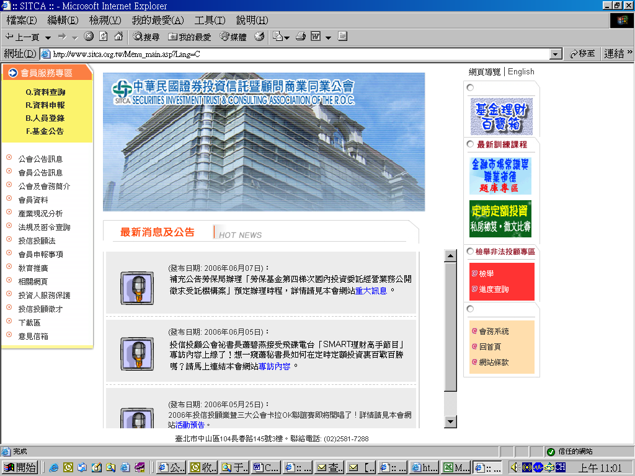

  - 請鍵入 貴公司之「會員編號」及「密碼」。
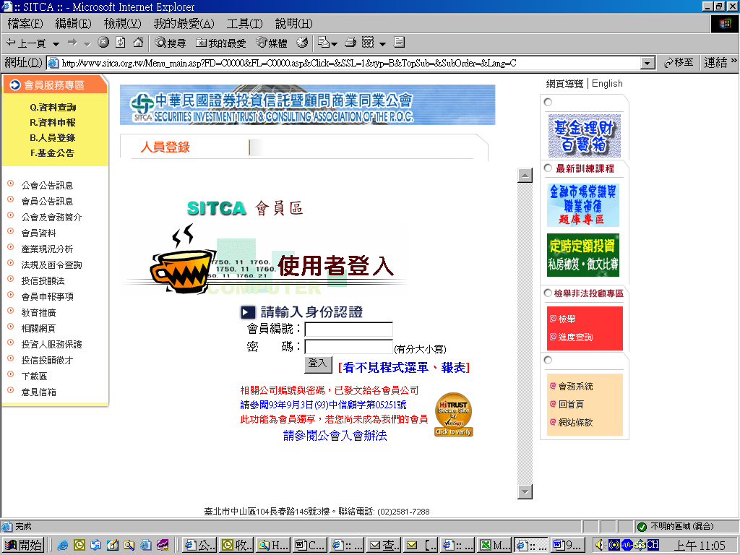
4

  - 點選「人員申報&徵才」之「人員申報、受訓、會籍資料、會員代表查詢及徵才系統」作業。
5
三、申報經理人、主管及業務人員資料：
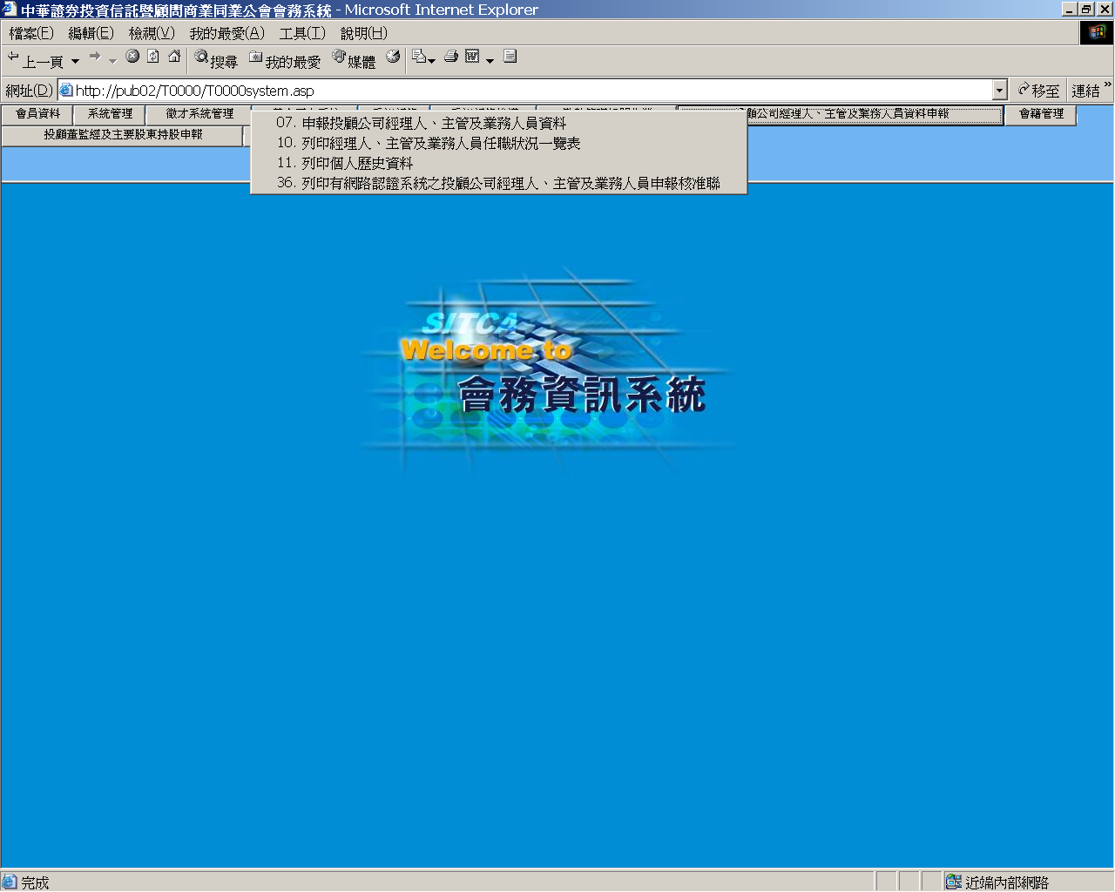

點選「07 申報投顧公司經理人、主管及業務人員資料」選項。

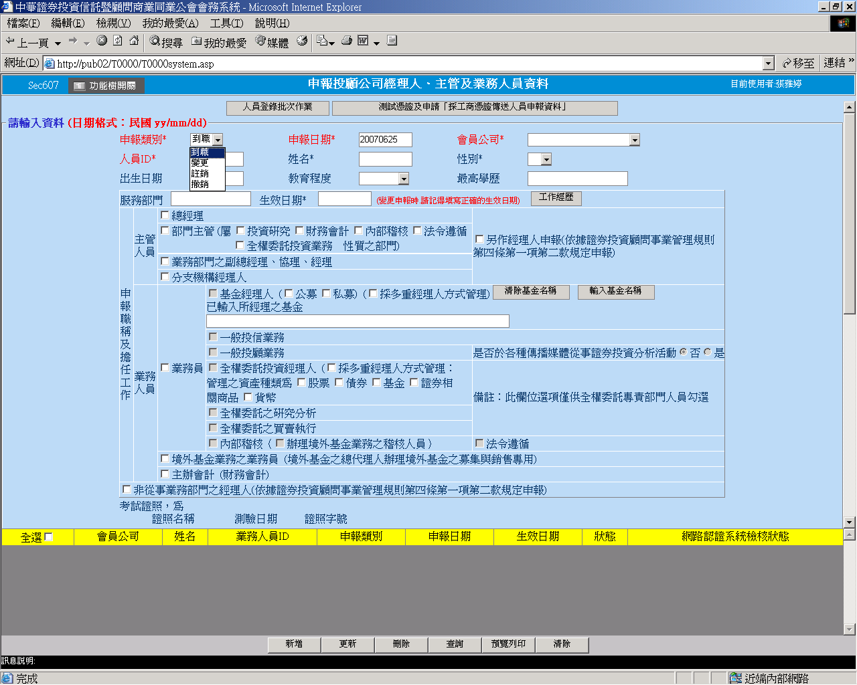

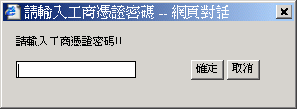
一、如欲採網路申報且透過經濟部工商憑證傳送人員申報資料者，
請點選「測試憑證及申請「採工商憑證傳送人員申報資料」」鈕後，系統即出現「請輸入工商憑證密碼—網頁對話」視窗，請輸入工商憑證之密碼後按「確定」，當系統回覆「測試成功!申請成功!」後即可採網路申報且透過經濟部工商憑證傳送人員申報資料至本會；當系統回覆「測試失敗」時請電洽本會資訊組陳桂貞小姐(分機604)，解決網路認證相關問題。

二、如不採行經由經濟部工商憑證傳送人員申報資料至本會，請依原有之申報方式，於網路申報資料後，將書面申報表及相關資料送達本會。

6
（一）到職申報
1、於申報類別欄點選「到職」，於「人員ID」鍵入身分字號，按TAB鍵或點選「姓名」，如該君曾於其他公司申報，系統將會直接帶入該君之基本資料。如系統無帶入該君資料，請依序鍵入：「姓名」、「性別」、「出生日期」、「最高學歷」及點選「教育程度」。
2、請鍵入服務部門、生效日期（格式：民國年年/月月/日日，如96/04/30），並請登錄該君工作經歷。
3、點選「工作經歷」鈕後，系統會跳出「細目顯示視窗」，請依據該君各階段離職證明輸入該君工作經歷，如經歷欄位不足時請按「增加經歷」即可增加欄位，輸入完畢請按「確定」。
4、請選擇該君之申報職稱及擔任工作。
5、系統會自動勾選該君已取得之「考試證照」名稱並顯示該證照之原發照日期及發照字號，最後請填入 貴公司承辦人姓名及聯絡電話、分機（如有分機請務必填寫）。
6、資料輸入完畢請按「新增」，系統即出現「請輸入工商憑證密碼—網頁對話」視窗，請輸入工商憑證之密碼後按「確定」(如尚未申請工商憑證請按「取消」)，系統即出現該君到職申報紀錄。
7、如需修改到職申報資料，請於申報類別欄點選「到職」，清除「申報日期」，按「查詢」即可出現 貴公司到職申報資料，點選欲修改之資料，更正資料後按「更新」，如需刪除該筆資料按「刪除」即可，更新或刪除任何資料，系統均會出現「請輸入工商憑證密碼—網頁對話」視窗，請輸入工商憑證之密碼後按「確定」，如尚未申請工商憑證請按「取消」即可。
8、如尚未申請工商憑證之公司於資料輸入確認無誤後，請按「預覽列印」，系統會出現一式三聯之申報表畫面，確認無誤後將申報表印出加蓋公司大小章並於次日前連同檢附相關證明文件掛號寄回公會進行後續申報作業。
7
備註：
1、當畫面出現「該員目前已在其他公司任職不符專任原則，請確定是否仍要作到職申報」或「身分證字號 姓名 出生日期 任○○投顧 董監事/經理人，請確定是否仍要作到職申報。」訊息時， 貴公司應請該君與前任職公司確認，請其儘速辦理該君之註銷申報。
2、申報畫面清單最後一欄「網路認證系統檢核狀態」如顯示「通過」係表示該筆申報資料已通過本會網路認證系統檢核(如該員於本會人員申報作業系統得查知已檢附過或驗證之文件，除應於到職申報時檢附身分證明文件影本，或須另提供經歷證明文件始符合其欲擔任工作之登錄資格者外)，得不必檢附申報表及相關證明文件送達本會，本會則採網路線上審核方式；如顯示「未通過」表示該筆申報資料未通過本會網路認證系統檢核，請檢附申報表及相關證明文件於期限前送達本會，否則視同未申報。
3、申報資料經本會初審通過後，即無法進行修改或刪除。
4、初次列印報表時之設定：
當系統出現一式三聯之申報表畫面時，請選擇「檔案」/「設定列印格式」，出現設定畫面時，請將頁首與頁尾清空，邊界全部改為「0」後按「確定」。此設定只需於初次列印報表時設定，此後不需再次設定。
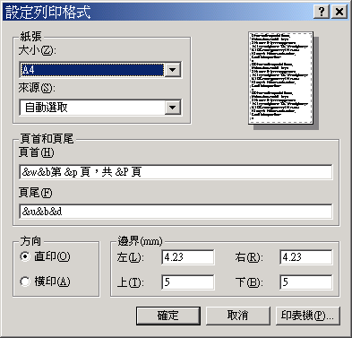

8
（二）變更申報
1、於申報類別欄點選「變更」，於「人員ID」鍵入身分證字號，按TAB鍵或點選「姓名」，即可直接帶入該君上一次之申報資料。
2、請依序變更該君之登記職稱、擔任工作、服務部門及生效日期。
3、請勾選本次變更事由，並請確認該君原申報編號是否正確，同時填入 貴公司承辦人姓名及聯絡電話、分機（如有分機請務必填寫）。
4、資料輸入完畢請按「新增」，系統即出現「請輸入工商憑證密碼—網頁對話」視窗，請輸入工商憑證之密碼後按「確定」(如尚未申請工商憑證請按「取消」)，系統即出現該君變更申報紀錄。
5、如需修變更申報資料，請於申報類別欄點選「變更」，清除「申報日期」，按「查詢」即可出現 貴公司變更申報資料，點選您需修改之該筆資料，更正資料後按「更新」，如需刪除該筆資料按「刪除」即可，更新或刪除任何資料，系統均會出現「請輸入工商憑證密碼—網頁對話」視窗，請輸入工商憑證之密碼後按「確定」，如尚未申請工商憑證請按「取消」即可。
6、如尚未申請工商憑證之公司於資料輸入確認無誤後，請按「預覽列印」，系統會出現一式三聯之申報表畫面，確認無誤後將申報表印出加蓋公司大小章並於次日前連同檢附相關證明文件掛號寄回公會進行後續申報作業。

9
(三)註銷/撤銷登錄：
1、於申報類別欄點選「註銷」或「撤銷」，請於「人員ID」鍵入身分字號，按TAB鍵或點選「姓名」，即可直接帶入該君基本之資料及原申報編號。
2、請依序鍵入該君之生效日期及原因，並確認該君原申報編號是否正確，同時填入 貴公司承辦人姓名及聯絡電話、分機（如有分機請務必填寫）。
3、資料輸入完畢，請按「新增」，系統即出現「請輸入工商憑證密碼—網頁對話」視窗，請輸入工商憑證之密碼後按「定」(如尚未申請工商憑證請按「取消」)，系統即出現該君註銷申報紀錄。
4、如需修改註銷/撤銷登錄資料，請於申報類別欄點選「註銷」/「撤銷」，清除「申報日期」，按「查詢」即可出現 貴公司註銷申報資料，點選您需修改之該筆資料，更正資料後按「更新」即可，如需刪除該筆資料按「刪除」即可，系統均會出現「請輸入工商憑證密碼—網頁對話」視窗，請輸入工商憑證之密碼後按「確定」，如尚未申請工商憑證請按「取消」即可。
5、如尚未申請工商憑證之公司於資料輸入確認無誤後，請按「預覽列印」，系統會出現一式三聯之申報表畫面，確認無誤後將申報表印出加蓋公司大小章並於次日前連同檢附相關證明文件掛號寄回公會進行後續申報作業。

10
四、列印經理人、主管及業務員申報表之核准聯
(經本會線上審核通過之第三聯)

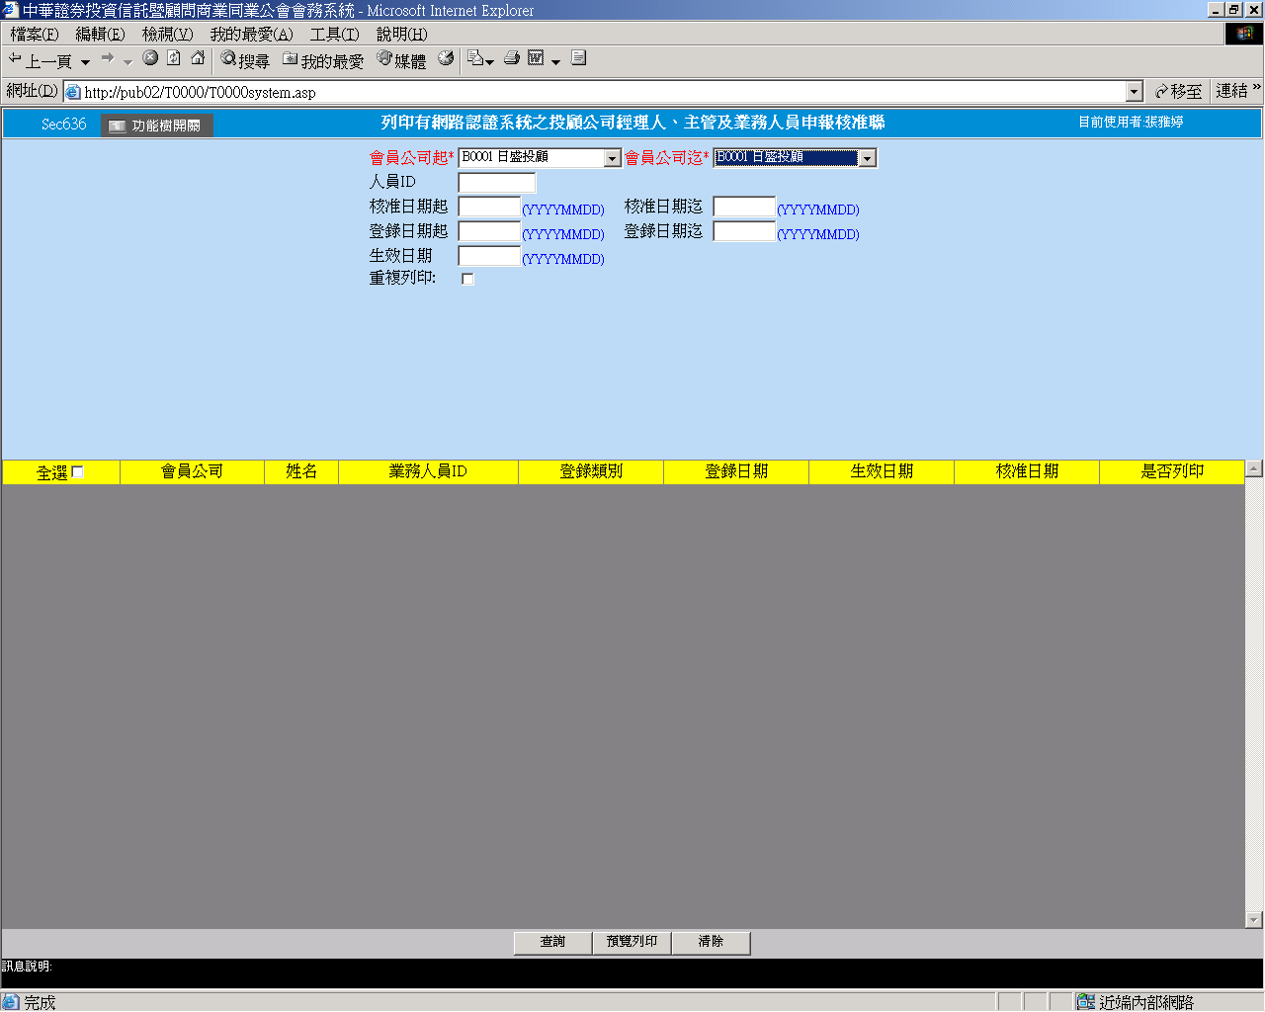

1、點選「36列印有網路認證系統之投顧公司經理人、主管及業務人員申報核准聯」選項。
2、請分別依所需查詢之範圍鍵入人員ID、核准日期起迄或登錄日期起迄，按「查詢」鈕會出現 貴公司已經本會網路線上審核通過之清單。
3、於畫面下列清單中勾選欲列印之資料，請於系統將該員資料帶出後按「預覽列印」鈕。
4、系統會出現經本會線上審核通過之第三聯(核准聯)畫面，請直接列印第三聯留存，本會不另寄送書面資料。
5、如已列印經本會線上審核通過之第三聯(核准聯)遺失，須重覆列印資料，請依照先前步驟選擇欲補印之資料後再按「預覽列印」鈕，系統會出現經本會線上審核通過之第三聯(核准聯)加註「補發」字樣畫面，請直接列印第三聯留存。
11

備註：
1、初次列印報表時之設定：
開啟IE，請選擇「工具」/「網際網路選項」，出現設定畫面時，將「列印背景的色彩及影像」打勾後按「確定」。
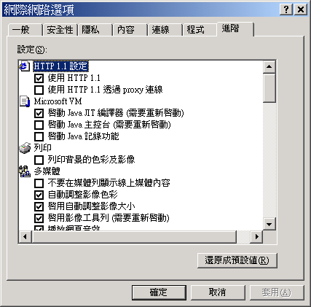
12

